**UNIVERSIDAD LATINA DE COSTA RICA**

**FACULTAD DE TECNOLOGÍAS DE INFORMACIÓN Y COMUNICACIONES**

**Ingeniería de Sistemas Computacionales**

**Electiva II TI - BISO 22 Electiva II TIC Sistemas Colaborativos I.**

**Diseño de solución Sistema de manejo para cadena de hoteles.**

**Autores:**

Carlos Enrique Arguedas Pizarro.

Kendal De Jesús Salazar Alvarado.

Eduardo Cortés Arguedas.

**Profesor(a):**

Lic. Fauricio A. Conejo Navarro.

**HEREDIA, COSTA RICA.  
Abril, 2022.**

Contents

Introducción 1

Objetivos 2

General 2

Específicos 2

Desarrollo 3

1. Identificación de todos los requerimientos 3

2. La documentación completa de todos los casos de uso del diseño planteado. 4

3. Diagrama de Casos de Uso general del sistema. 7

4. Diagramas de Caso de Uso por cada caso detallado. 8

# 

# Introducción

# Objetivos

## General

## Específicos

# Desarrollo

### Identificación de todos los requerimientos

|  |  |  |
| --- | --- | --- |
| Código | Descripción | Prioridad |
| RS01 | El sistema debe contar con seguridad para la manipulación de datos para que solo usuarios autorizados puedan ingresar y modificar la información de clientes, empleados e inventario. | Alta |
| RS02 | El sistema debe almacenar tener una base de datos centralizada con el inventario de productos para cada uno de los hoteles. | Alta |
| RF01 | El sistema debe permitir realizar actualizaciones a la base de datos en tiempo real. | Alta |
| RF02 | El sistema debe permitir el ingreso de nuevos clientes a los hoteles. | Alta |
| RF03 | El sistema debe permitir la venta de planes vacacionales | Alta |
| RF04 | El sistema debe permitir la modificación de planes vacacionales | Alta |
|  |  |  |

### La documentación completa de todos los casos de uso del diseño planteado.

|  |  |
| --- | --- |
| Caso de Uso: | Login Sistema |
| Descripción: | Este caso de uso describe como se accederá al sistema donde tendrá la opción de modificar la información de clientes, empleados e inventario. |
| Actores: | Usuario |
| Dependencias: | **<<Communicates>>: Agregar Cliente, Actualización de inventario.** |
| Precondiciones: | * El usuario debe estar registrado dentro del sistema. |
| Flujo Básico: | 1. El usuario ingresa al área de login. 2. Ingresa sus credenciales en las áreas solicitadas y presiona el botón de ingresar y si los datos son correctos ingresara al área administrativa. (E1) (A1) 3. Dentro del sistema se mostrarán las opciones que cuenta el usuario para actualizar el sistema. |
| Excepciones | **(E1)-** El sistema le alerta al usuario que sus credenciales son incorrectas. |
| Flujo Alterno: | (A1)- En caso de no contar con acceso o extraviado las credenciales el usuario debe comunicarse con el área administrativa del hotel. |
| Post-condiciones: | Este caso no contiene Postcondiciones. |

|  |  |
| --- | --- |
| Caso de Uso: | Actualización de inventario |
| Descripción: | Este caso de uso describe como se modifican los datos cargados en la base de datos centralizada. |
| Actores: | Usuario |
| Dependencias: | **<<Include>>: Login Sistema.** |
| Precondiciones: | Este caso no posee precondiciones. |
| Flujo Básico: | 1. El usuario accede al módulo de inventarios. 2. Selecciona el Hotel al cual desea modificar el inventario.   2- Selecciona un artículo (A1).  3- Indica si va a descontar o aumentar la cantidad del artículo.  3- Presiona en botón procesar. (E1) (E2) (A1) |
| Excepciones | **(E1)-** El sistema le alerta al usuario si va a descontar un valor mayor al indicado en el inventario.  **(E2)**- El sistema alerta si se está procesando un artículo duplicado. |
| Flujo Alterno: | **(A1)-** El sistema muestra un campo de nuevo artículo en caso que el articulo a modificar no este incluido dentro del inventario. |
| Post-condiciones: | Este caso no contiene Postcondiciones. |

|  |  |
| --- | --- |
| Caso de Uso: | Agregar Cliente |
| Descripción: | Este caso de uso describe como se agregan los nuevos clientes dentro del sistema. |
| Actores: | Usuario |
| Dependencias: | **<<Include>>: Login Sistema.** |
| Precondiciones: | Este caso no posee precondiciones. |
| Flujo Básico: | 1- El usuario accede al módulo de Clientes y selecciona la opción de agregar nuevo cliente.  2- Ingresa los datos del nuevo Cliente en los respectivos campos.  3- Presiona en botón de agregar. (E1) (E2) (A1) |
| Excepciones | **(E1)-** El sistema le alerta al usuario que uno o varios de los datos ingresados son incorrectos (A nivel de formato).  **(E2)-** El sistema alerta al usuario que dentro del sistema ya se encuentra alguien con esos datos registrado. |
| Flujo Alterno: | El caso no cuenta con flujos alternos. |
| Post-condiciones: | Este caso no contiene Postcondiciones. |

|  |  |
| --- | --- |
| **Caso de Uso:** | **Venta de Planes Vacacionales** |
| **Descripción:** | Este caso de uso describe como se realizará la venta de planes vacacionales y mostrará los usuarios que tienen acceso a este tipo de modificaciones en el sistema. |
| **Actores:** | Administrador, Encargado Recepción Autorizado |
| **Dependencias:** | **<<Communicates>>: Modificación Planes Vacacionales.** |
| **Precondiciones:** | · Solo el administrador o Encargado de recepción autorizado puede hacer modificaciones en planes vacacionales. |
| **Flujo Básico:** | 1. El administrador o recepcionista autorizado ingresa al sistema.  2. Verifica las disponibilidades para la venta de los planes vacacional.  3. Realiza la reservación del plan vacacional. |
| **Excepciones** | **(E1)-** El sistema le alerta al administrador que la reservación vacacional no puede ser emitida.  **(E2)-** El sistema le alerta al administrador que la reservación vacacional pudo ser emitida.  **(E3)-** El sistema le alerta al administrador que los datos ingresados son incorrectos. |
| **Flujo Alterno:** | **(A1)-**. El usuario puede ingresar a la reservación en el sistema web para verificar los datos de su reserva.  **(A2)-** La reservación del plan vacacional será enviada al cliente mediante un correo electrónico. |
| **Post-condiciones:** | Este caso no contiene Postcondiciones. |

|  |  |
| --- | --- |
| **Caso de Uso:** | **Modificación Plan Vacacional** |
| **Descripción:** | Este caso de uso describe como se realizará alguna modificación en el plan vacacional y mostrará los usuarios que tienen acceso a este tipo de modificaciones en el sistema |
| **Actores:** | Administrador, Encargado Recepción Autorizado |
| **Dependencias:** | **<<Communicates>>: Login Sistema** |
| **Precondiciones:** | · Solo el administrador o Encargado de recepción autorizado puede hacer modificaciones en planes vacacionales. |
| **Flujo Básico:** | 1. El administrador o recepcionista ingresa al sistema  2. Ingresa el número de reservación a la cual se le va a hacer la modificación del plan vacacional.  3. Verifica las disponibilidades para la modificación del plan vacacional  4. Realiza la modificación del plan vacacional |
| **Excepciones** | **(E1)-** El sistema le alerta al administrador que la modificación vacacional no puede ser emitida.  **(E2)-** El sistema le alerta al administrador que los datos ingresados son incorrectos. |
| **Flujo Alterno:** | **(A1)-**. El usuario puede ingresar a la reservación en el sistema web para verificar los datos de su reserva.  **(A2)-** La modificación del plan vacacional será enviada al cliente mediante un correo electrónico. |
| **Post-condiciones:** | Este caso no contiene Postcondiciones. |

|  |  |
| --- | --- |
| Caso de Uso: | Planilla |
| Descripción: | Este caso de uso describe como se agregan empleados a la planilla, así como su información importante al igual que su lugar de trabajo |
| Actores: | Usuario |
| Dependencias: | **<<Include>>: add empleado.** |
| Precondiciones: | Este caso no posee precondiciones. |
| Flujo Básico: | 1- El usuario administrador accede al módulo de Empleados y selecciona la opción de agregar nuevo empleado.   1. Ingresa los datos del nuevo Emplado en los respectivos campos. 2. El usuario selecciona el hotel en el cual trabajara   3- Presiona en botón de agregar. (E1) (E2) (A1) |
| Excepciones | **(E1)-** El sistema le alerta al usuario que uno o varios de los datos ingresados son incorrectos (A nivel de formato).  **(E2)-** El sistema alerta al usuario que dentro del sistema ya se encuentra alguien con esos datos registrado.  (E3)- El sistema alerta al usuario si alguna opción queda sin contestar |
| Flujo Alterno: | El caso no cuenta con flujos alternos. |
| Post-condiciones: | Este caso no contiene Postcondiciones. |

|  |  |
| --- | --- |
| Caso de Uso: | Roles a nivel de permisos en el sistema – Administrador (Asignar a los demás empleados) |
| Descripción: | Este caso de uso describe como se asignan roles a un empleado dentro del sistema. |
| Actores: | Usuario |
| Dependencias: | **<<Include>>: Add Rol.** |
| Precondiciones: | El usuario que asigna el rol debe de ser administrador. |
| Flujo Básico: | 1- El usuario accede al módulo de Roles y permisos, selecciona la opción de asignar rol.   1. Selecciona el hotel. 2. Selecciona el empleado, previamente registrado   5- Presiona en botón de agregar. (E1) (E2) (A1) |
| Excepciones | **(E1)-** El sistema le alerta al usuario que uno o varios de los datos ingresados son incorrectos.  **(E2)-** El sistema alerta al usuario que dentro del sistema ya se encuentra este empleado con los permisos.  **(E3)-** El sistema alerta al usuario si no tiene permitido realizar estos cambios. |
| Flujo Alterno: | El caso no cuenta con flujos alternos. |
| Post-condiciones: | Este caso no contiene Postcondiciones. |

|  |  |
| --- | --- |
| Caso de Uso: | Roles a nivel de permisos en el sistema – Supervisor Cajas |
| Descripción: | Este caso de uso describe las acciones de un empleado con el rol de Supervisor de Cajas dentro del sistema. |
| Actores: | Usuario |
| Dependencias: | **<<Include>>:System Management.** |
| Precondiciones: | Este caso no posee precondiciones. |
| Flujo Básico: | 1- El usuario accede al módulo de Cajas.  2-El usuario selecciona la opción de apertura o cierre de cajeros.  3-El usuario selecciona la opción de reversiones  4-El usuario selecciona la opción de reporte de cierre de cajas |
| Excepciones | **(E1)-** El sistema le alerta al usuario si no cuenta con los permisos necesarios para el módulo. |
| Flujo Alterno: | El caso no cuenta con flujos alternos. |
| Post-condiciones: | Este caso no contiene Postcondiciones. |

|  |  |
| --- | --- |
| Caso de Uso: | Roles a nivel de permisos en el sistema – Cajeros |
| Descripción: | Este caso de uso describe las acciones de un empleado con el rol de Cajero dentro del sistema. |
| Actores: | Usuario |
| Dependencias: | **<<Include>>:System Management.** |
| Precondiciones: | Este caso no posee precondiciones. |
| Flujo Básico: | 1. El usuario accede al módulo de Cajas.   2-El usuario selecciona la opción de apertura o cierre de cajeros. |
| Excepciones | **(E1)-** El sistema le alerta al usuario si los datos ingresados no corresponden(formato).  (E2)- El sistema alerta al usuario si no cuenta con el rol de permisos para utilizar el módulo |
| Flujo Alterno: | El caso no cuenta con flujos alternos. |
| Post-condiciones: | Este caso no contiene Postcondiciones. |

|  |  |
| --- | --- |
| Caso de Uso: | Roles a nivel de permisos en el sistema – Recepción |
| Descripción: | Este caso de uso describe las acciones de un empleado con el rol de Recepción dentro del sistema. |
| Actores: | Usuario |
| Dependencias: | **<<Include>>:System Management.** |
| Precondiciones: | Este caso no posee precondiciones. |
| Flujo Básico: | 1. El usuario accede al módulo de Recepción. 2. El usuario selecciona la opción de apertura o cierre de caja. 3. El usuario selecciona la opción de reservaciones. 4. El usuario selecciona la opción de habitaciones 5. El usuario selecciona la opción de Check-in / Check-out |
| Excepciones | **(E1)-** El sistema le alerta al usuario si los datos ingresados no corresponden(formato).  (E2)- El sistema alerta al usuario si no cuenta con el rol de permisos para utilizar el módulo  (E3)- El sistema le alerta al usuario si desea abrir más de un cajero, solo puede abrir una caja  (E4)- El sistema le alerta al usuario si no cuentan con habitaciones disponibles |
| Flujo Alterno: | El caso no cuenta con flujos alternos. |
| Post-condiciones: | Este caso no contiene Postcondiciones. |
| Caso de Uso: | Roles a nivel de permisos en el sistema – Supervisor de Mantenimiento |
| Descripción: | Este caso de uso describe las acciones de un empleado con el rol de supervisor de mantenimiento dentro del sistema. |
| Actores: | Usuario |
| Dependencias: | **<<Include>>:System Management.** |
| Precondiciones: | Este caso no posee precondiciones. |
| Flujo Básico: | 1. El usuario accede al módulo de Mantenimiento. 2. El usuario selecciona la opción Compra de Insumos. 3. El usuario selecciona la opción de manteniendo de instalaciones (servicios generales). 4. El usuario selecciona la opción de asignación de herramientas 5. El usuario selecciona la opción de proveedores |
| Excepciones | (E1)- El sistema alerta al usuario si no cuenta con el rol de permisos para utilizar el módulo |
| Flujo Alterno: | El caso no cuenta con flujos alternos. |
| Post-condiciones: | Este caso no contiene Postcondiciones. |

|  |  |
| --- | --- |
| Caso de Uso: | Roles a nivel de permisos en el sistema – Recursos Humanos |
| Descripción: | Este caso de uso describe las acciones de un empleado con el rol de Recursos Humanos dentro del sistema. |
| Actores: | Usuario |
| Dependencias: | **<<Include>>:System Management.** |
| Precondiciones: | Este caso no posee precondiciones. |
| Flujo Básico: | 1. El usuario accede al módulo de RRHH. 2. El usuario selecciona la opción vacaciones. 3. El usuario selecciona la opción de incapacidades. 4. El usuario selecciona la opción de planilla. 5. El usuario selecciona la opción de Marcas |
| Excepciones | (E1)- El sistema alerta al usuario si no cuenta con el rol de permisos para utilizar el módulo |
| Flujo Alterno: | El caso no cuenta con flujos alternos. |
| Post-condiciones: | Este caso no contiene Postcondiciones. |

|  |  |
| --- | --- |
| Caso de Uso: | Personal por hotel |
| Descripción: | Este caso de uso describe como el administrador puede ver cuántos empleados laboran para un hotel y su posición laboral dentro del mismo, previamente registrado en planilla. |
| Actores: | Usuario |
| Dependencias: | **<<Include>>:System Management.** |
| Precondiciones: | Este caso no posee precondiciones. |
| Flujo Básico: | 1. El usuario accede al módulo de Empleados por Hotel. 2. El usuario selecciona la opción Administrativos. 3. El usuario selecciona la opción de Operativos. |
| Excepciones | (E1)- El sistema alerta al usuario si no cuenta con el rol de permisos para utilizar el módulo |
| Flujo Alterno: | El caso no cuenta con flujos alternos. |
| Post-condiciones: | Este caso no contiene Postcondiciones. |

### Diagrama de Casos de Uso general del sistema.



### Diagramas de Caso de Uso por cada caso detallado.

* 1. Login Sistema



* 1. Actualizar Inventario



* 1. Agregar cliente



4)Venta Planes Vacacionales

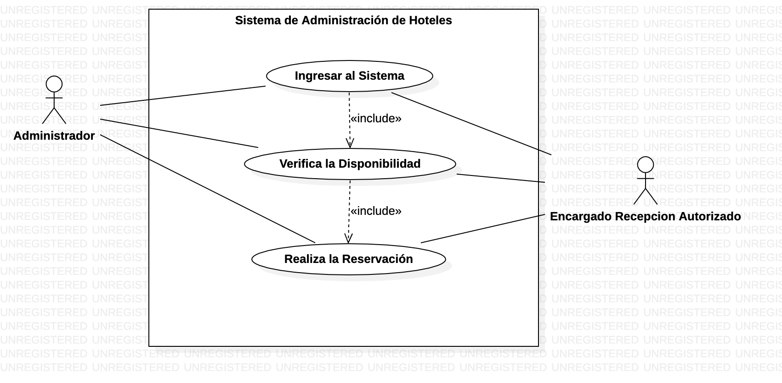

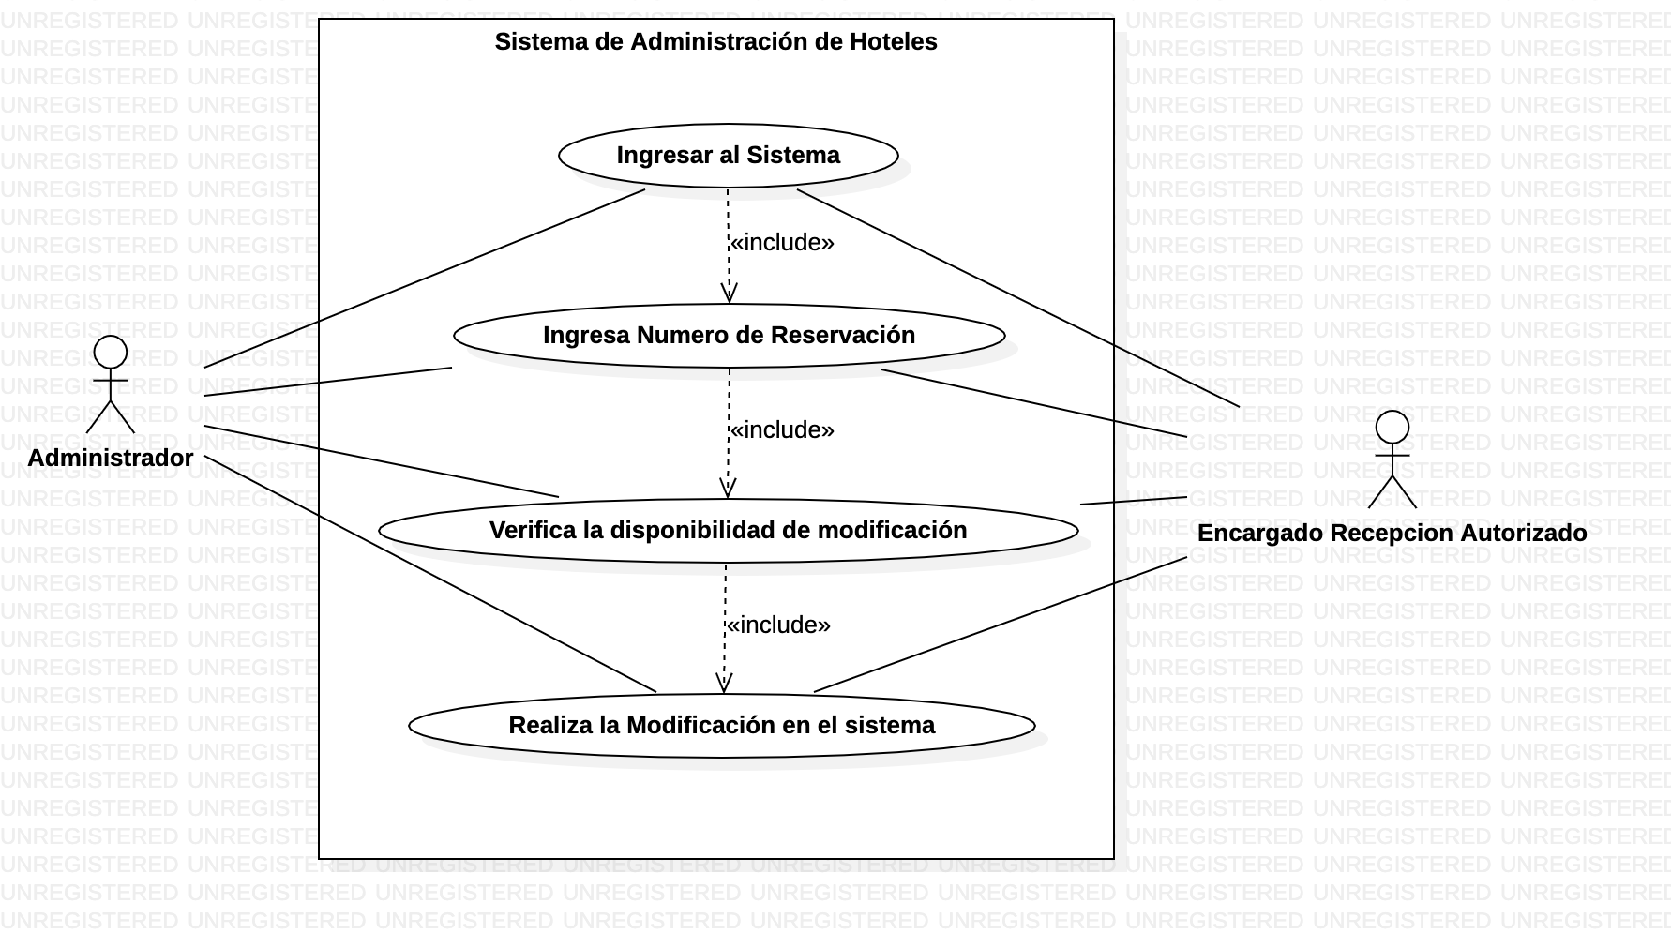5)Modificación Plan Vacacional

6) Agregar Empleado

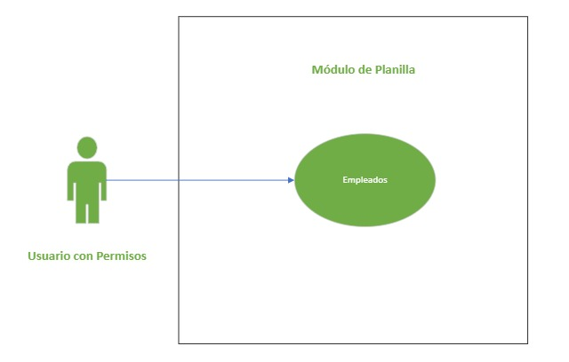

7) Asignar permisos y Roles

8) Rol de Supervisor de Cajas

9) Rol de Cajeros

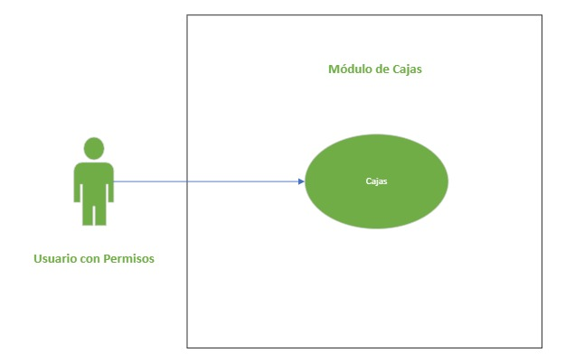

10) Rol de Recepción

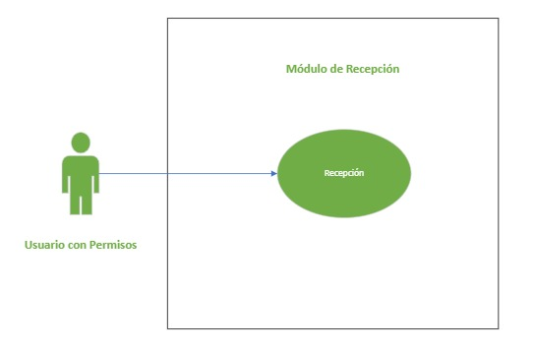

11) Rol de Supervisor de Mantenimiento

12) Recursos Humanos

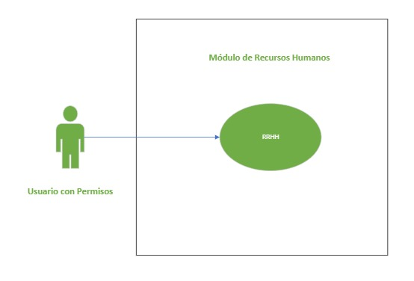

13) Módulo de Personal por Hotel

# Diagrama de Red



# Diagramas de Flujo



